ISTITUTO COMPRENSIVO STATALE DI FELTRE
Viale A. Fusinato, 14 - 32032 FELTRE (Belluno)
Scuole dell’Infanzia di Anzù – Mugnai – Pasquer – Tomo – Vellai – Vignui
Scuole Primarie di Feltre – Farra – Foen – Mugnai
Scuola Secondaria di 1° grado di Feltre
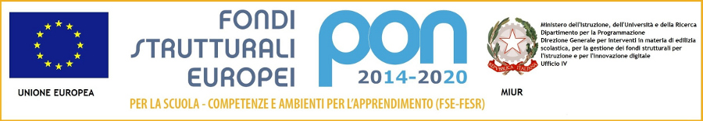

COMUNICATO STAMPA

IC FELTRE: Progetto Lettura in ospedale con a tema Halloween e la tradizione della zucca. I ragazzi della media “Rocca” in pediatria. Ma niente scherzetti per i più piccini, solo dolcetti.

In corsia con cappelli da strega e da maghetto per far sorridere i più piccoli. Il Progetto Lettura della scuola media “Rocca”, dell’I.C. di Feltre, ha fatto tappa in ospedale in occasione della festa di Halloween. Coinvolti gli alunni di terza B (docenti Samaria e Cucci) e i bambini della scuola in pediatria (docente Zaetta). Letti brani di libri e componimenti originali scritti dagli stessi ragazzi sull’origine e la tradizione della zucca e degli scherzetti. “Si è trattato – spiega la docente Giuliana Samaria – di un progetto ampio, che ha visto i nostri allievi impegnati prima nella scrittura e quindi nella lettura e animazione dei testi prodotti. Abbiamo fatto le prove in classe e poi replicato in corsia. E’ stata un’esperienza molto positiva per i nostri ragazzi nell’ambito dell’idea di inclusione che la nostra scuola ormai da anni porta avanti”. Alla fine sono stati donati ai bambini fantasmini e mostri tridimensionali in cartoncino, e i testi realizzati dagli allievi.

Feltre, 05.11.2019

Orazio Longo
n.tessera odg 092436
tel. 3382049604
email: oraziolongo1@gmail.com
____________________________________________________________________________________________________________el. 0439 885680 – Fax 0439 885689 – e-mail blic83300p@istruzione.it PEC blic83300p@pec.istruzione.it
Codice Fiscale 91018840255 - Codice Ufficio per fatturazione elettronica UFFWT9 Conto Tesoreria Unica 319019 Codice IBAN IT11R0572861110611571177696

